L    Universidade Luterana do Brasil  ULBRA – Campus  Pró-Reitoria de Graduação |  | Tipo de atividade:  Prova ( ) Trabalho ( X ) ................. ( )  Avaliação: G1 ( X ) G2 ( )  Substituição de Grau: G1 ( ) G2 ( )
Curso: Sistemas de Informação | Disciplina: Análise Organizacional |  | Data:
Turma: 2014/1 | Professor: Taciano Balardin |  | Valor da Avaliação: 1  Nota:
Acadêmico(a): n°: |  |  | Valor da Avaliação: 1  Nota:

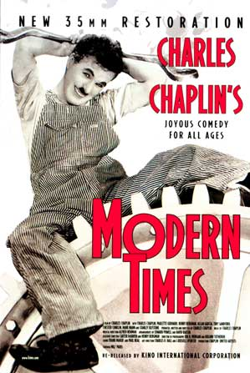

Pesquisas Sugeridas:
Revolução Industrial;
Administração Científica ou Taylorismo;
Teoria Clássica da Administração ou Fayolismo.

Leituras Indicadas:
Biblioteca Virtual Pearson:
SILVA, Reinaldo.Teorias da Administração. São Paulo: Pearson, 2013. Capítulo 3, pg. 95-96.
SOBRAL, Filipe; PECI, Alketa. Teorias da Administração. São Paulo: Pearson, 2012. Capítulo 2, pg. 49-59.

Resenha Crítica:
Considerando as leituras indicadas, o filme e pesquisas na Internet, escreva uma resenha crítica do filme “Tempos Modernos” de Charlie Chaplin. Relacione trechos do filme com as características da Revolução Industrial e também aquelas impostas pela Administração Científica (Taylorismo) e pela Teoria Clássica da Administração (Fayolismo). Opine a respeito de como a Administração Científica e a Teoria Clássica da Administração se manifestam dentro das organizações nos dias atuais e quais impactos causam.

Dica: “A resenha crítica não é apenas um resumo informativo ou indicativo. A resenha deve ser entendida como uma análise interpretativa e, por esse motivo, irá depender da sua capacidade de relacionar os elementos do filme assistido com outros textos, autores e idéias sobre o tema em questão”.

Entrega: Enviar por e-mail para taciano@ulbra.edu.br até as 19hs do dia 24/02/2014 com o título: “[A1] Análise Organizacional”.

